职业卫生技术报告信息网上公开表
用人单位名称 |  | 秦皇岛启亚机械设备有限公司
地址 |  | 河北省秦皇岛市海港区杜庄镇蒋家洼村
技术服务项目组人员 |  | 李云 王宇红 |  |  | 用人单位联系人 | 李鹏
现场调查人员 |  | 李云 王宇红 | 时间 | 2021/5/27 | 用人单位陪同人 | 李鹏
现场采样、检测人员 |  | 任志鹏、李智 | 时间 | 2021/6/23-6/25 | 用人单位陪同人 | 宋晓蓓
现场调查影像资料 | 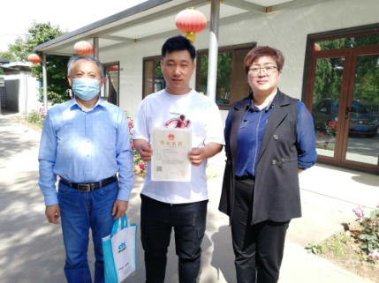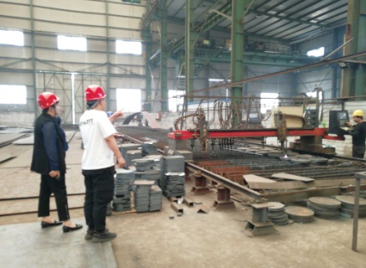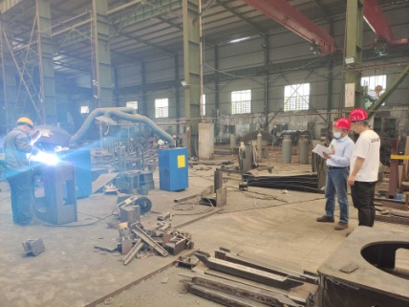
现场采样影像资料 | 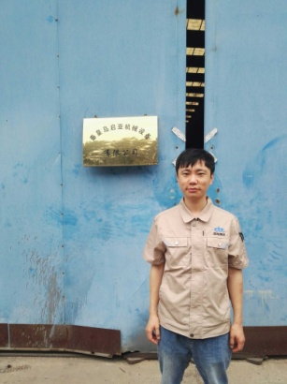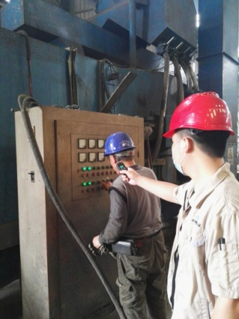
现场检测影像资料 | 